Комунальна установа
«Міський методичний кабінет »
Департамент освіти
Вінницької міської ради
«Дошкільний заклад №35»

«ФОРМУВАННЯ У ДОШКІЛЬНИКІВ ЗДОРОВ'ЯЗБЕРЕЖУВАЛЬНИХ КОМПЕТЕНЦІЙ З УРАХУВАННЯМ ПРИНЦИПІВ ПРИРОДОВІДПОВІДНОСТІ ФІЗИЧНОГО ВИХОВАННЯ»
Методист КУ ММК Л.Бондарчук,
Вихователь – методист ДНЗ № 35 Л. Пилявець

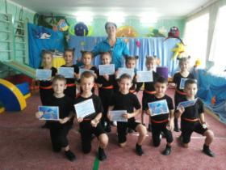
м.Вінниця 2016р.
ЗМІСТ
І. Використання інноваційних оздоровчих технологій для зміцнення фізичного та психічного здоров’я дошкільників…………………………….. стор. 2 - 6

2. Зміцнення фізичного здоров'я дітей через використання оздоровчих технологій за методикою М.М. Єфименко…………………………… стор. 6 - 7

3.SkyJumping - фітнес стрибки на Батуті. Чому корисні стрибки на батуті? Правила безпеки під час виконання вправ…………………… стор. 8 - 10

4. Організація та техніка
проведення змагань
з виду спорту «Городки»………………….. стор. 11 - 16

ВИКОРИСТАННЯ ІННОВАЦІЙНИХ ОЗДОРОВЧИХ ТЕХНОЛОГІЙ ДЛЯ ЗМІЦНЕННЯ ФІЗИЧНОГО ТА ПСИХІЧНОГО ЗДОРОВ’Я ДОШКІЛЬНИКІВ.
Сьогодні ми познайомимо вас із власною системою оздоровлення , лікувально – профілактичними заходами та інноваційними технологіями які використовуємо для зміцнення фізичного та психічного здоров'я дошкільників.
Дозвольте мені розпочати словами Сухомлинського «Діти повинні жити у світі краси, гри, казки, музики, малюнка, фантазії та творчості». Але ж у здоровому тілі , здоровий дух.Тому педагоги нашого закладу спрямовують свою роботу на охорону життя, зміцнення фізичного та психічного здоров'я дошкільнят, на формування життєвої компетентності ,інтелектуальних здібностейсвідомого ставлення до здорового способу життя та гуманістичного ставлення до природи та довкілля.
Наш садочок санаторного типу, тому ми приділяємо велику увагу лікувально-профілактичній роботі. Починаючи з груп раннього віку уся робота по охороні та зміцненню здоров'я дітей проходить по чотирьох основних напрямках: лікувальний, профілактичний, фізкультурний та загартувальний. Вихованці постійно знаходяться під наглядом лікаря, розподіляються за групами здоров’я, проходять курс лікувального масажу та коригуючої гімнастики для профілактики порушень постави і плоскостопості.
На належному рівні фізкультурно-оздоровча робота з дітьми, яку в дитячому садочку організовує інструктор з фізкультури Глущенко Інна Борисівна . У роботі з дітьми застосовує програму М.М.Єфименко «Театр фізичного виховання та оздоровлення дітей дошкільного віку» розробляючи конспекти занять враховує орієнтовно – особистісну модель розвитку та інтереси дітей. Для профілактики плоскостопості Інною Борисівною виготовлено багато атрибутів –це найрізноманітніші ребристі дошки, килимки з шипами, мілкий інвентар для захвату пальцями ніг.
Цього року почав працювати гурток CкайджампінгSkyJumping - фітнес стрибки на батуті та фітнес дансFіtnesdance - фітнес танок про користь яких розповість сьогодні інструктор з фізкультури.
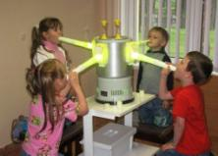
В дитячому садку працює " Лабораторія здоров'я».У своєму складі має: фізіотерапевтичне обладнання , фітобар,

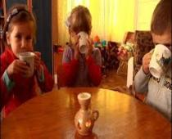
кабінет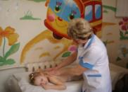 масажу.
Завдяки фітовітальні, правильний добір і поєднання лікарських рослин, приготування напоїв та відварів з них дозволяють в умовах нашого дитячого садка профілактично лікувати дітей за призначенням лікаря.
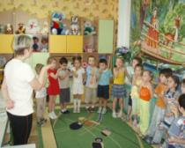
Враховуючи той факт, що в садочку виховуються діти з патологією верхніх дихальних шляхів, велика увага приділяється дихальній гімнастиці; вона проводиться декілька разів на день - в першу і другу половину дня.
Одним із засобів оздоровлення є аромотерапія. Дихання ароматичними маслами сприяє покращенню загального тонусу дитини і оздоровленню організму.
Для зміцнення імунної системи дітей застосовуються різні види лікувально-профілактичного, плантарногомассажу.
З метою психологічного розвантаження проводяться психогімнастика ігри-медитацїї, які активізують позитивні емоції малят, створюють почуття душевного комфорту, вчать зосереджуватися на одному предметі або процесі. Також ці ігри формують врівноваженість, зібраність, навички психічної саморегуляції.
Активно застосовуються педагогами нетрадиційні методи загартування та оздоровлення дошкільників. Пальчикова гімнастика в поєднанні з логоритмічними вправами, коригуюча гімнастика, гімнастика пробудження, ґудзикова ігротерапія, кольоротерапія, музикотерапія, Су – Джок терапія, вправи для очей, ігри - медитації.
Нетрадиційні методи допомагають досягти хороших результатів в зниженні захворюваності дітей та покращити їх стан здоров'я..
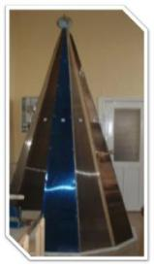
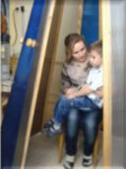
В дошкільному закладі використовуються ще такі ефективні оздоровчі технології як пірамідотерапія та клоунотерапія. Піраміда основана на пропорції золотого перерізу. Піраміда повинна бути зорієнтована в просторі по Земному меридіану, грань піраміди точно на Полярну Зірку. Вона виготовляється тільки з натуральної деревини, без використання металу, встановлюється за компасом і використовується для оздоровлення людського організму. У нашому медичному та методичному кабінеті ви можете познайомитися з матеріалами дослідження дії енергії малих пірамід для здоров’я людини Під дією позитивного поля піраміди досить швидко поліпшується формула крові людини. Піраміда – чудовий засіб від багатьох інфекційних захворювань.
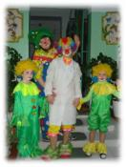
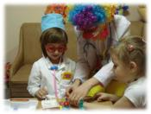
Клоунотерапіявпливае на емоційний фон наших вихованців? Позитивний вплив розважальних комічних прийомів спонукає дітей створювати атмосферу радості через сміх, здивування, захоплення та інші позитивні емоції. Терапія «Лікаря-клоуна» допомагаєдитині позитивно сприймати людину в білому халаті.

ЗМІЦНЕННЯ ФІЗИЧНОГО ЗДОРОВ'Я ДІТЕЙ ЧЕРЕЗ ВИКОРИСТАННЯ ОЗДОРОВЧИХ ТЕХНОЛОГІЙ ЗА МЕТОДИКОЮ
М.М. ЄФИМЕНКО.

Заняття для дітей старшого дошкільного віку
“Світ морських пригод”
МЕТА: Створити ігрові умови для ефективної рухової діяльності. Вдосконалювати навички дітей під час виконання фізичних вправ та рухів. Закріплювати вміння повзати по обмеженій площині. Розвивати м’язи плечового поясу, рук, ніг, живота, та спини, координацію рухів. Проводити профілактику порушень постави та плоскостопості. Поліпшення функцій дихання і звуковимови, подолання «рухових комплексів» (страху висоти, вузького простору). Розвивати рівновагу, гнучкість, спритність, вміння узгоджувати свої дії з діями інших працювати у парах. Збагатити знання дітей про моря, океани, та їх мешканців. Розширювати активний словник, виховувати дружні стосунки, відповідальність, взаємодопомогу та допитливість.
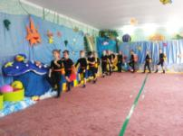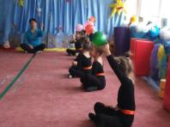
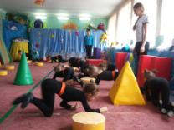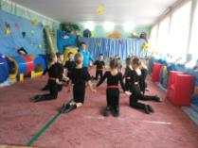
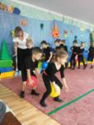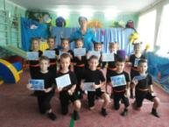
SKY JUMPING - ФІТНЕС СТРИБКИ НА БАТУТІ. ЧОМУ КОРИСНІ СТРИБКИ НА БАТУТІ? ПРАВИЛА БЕЗПЕКИ ПІД ЧАС ВИКОНАННЯ ВПРАВ.
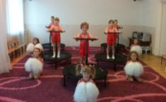
Лікарі різних напрямків стверджують в один голос про те, що стрибки на батуті дуже корисні для дітей у різному віці. Такий вид розваг сприятливо впливає на всі функції життєдіяльності дитини
Під час стрибків ефект «злету і падіння» активізує гормон «щастя». Саме тому, діти почувають себе дуже щасливим. Такий емоційний підйом і відчуття радості заряджає людський організм силою та енергією.
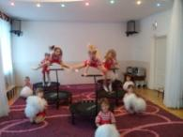
Встановлено, що під час стрибків у дітей активно розвивається вестибулярний апарат, що запобігає надалі заколисування в транспорті і поява морської та повітряної хвороби. У дітей поліпшується кровоносна система за рахунок активації дихання під час розваг на батуті. Таким чином, ризик появи серцево-судинних захворювань значно скорочується.
Стрибки на батуті особливо корисні в підлітковому віці, коли у дітей формується мускулатура маса. У хлопців розвивається пропорційно правильне тіло, а у дівчат – гарна постава.
Коли дитина робить стрибок, він напружує певну групу м’язів і навантаження на тіло відбувається рівномірно. В цей момент активно розвиваються суглоби, м’язи, формується здоровий організм.
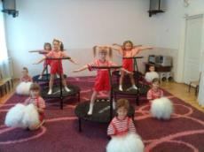
У стрибках діти викидають негативну енергію і заряджаються позитивною. Вважається, що протягом дня, дітям корисно змінювати розумову діяльність на фізичну. Тому не варто відмовляти дітям у стрибках на батуті , якщо тільки дитина не має такі захворювання як: остеопороз, бронхіальну астму, гіпертонію та стенокардію з нападом тахікардії.

ПРАВИЛА БЕЗПЕКИ ПРИ СТРИБКАХ НА БАТУТІ

1. Категорично забороняється стрибати на батуті без нагляду дорослого
2. Категорично забороняється стояти, сидіти і спиратися руками на раму
3. На батут можна залізати тільки босоніж або в шкарпетках чешках легких кросівках (краще босоніж).
4. Спускаючись з батута, слід спочатку припинити стрибки, а потім спокійно зійти з нього
5. На батуті не повинно бути одночасно більше ніж 2 дітей.
6. При стрибках завжди триматися центру батута.
7. Не стрибати на мокрому або забрудненому батуті.
8. Готуючись до стрибків, виймати усе з кишень.
9. Переконайтеся, що під полотном батута немає сторонніх предметів.
10. Ніколи не робити вправи без нагляду дорослого
11. Не використовувати батут як трамплін для стрибка на інший об’єкт.
12. Не використовуйте батут в темний час доби.
13. Не класти сторонні предмети на поверхню батута під час стрибків.
14. Не можна брати на батут їжу
15. Пам’ятайте: переоцінка власних можливостей і недостатнє володіння технікою базових стрибків –основні причини можливих травм

ОРГАНІЗАЦІЯ ТА ТЕХНІКА ПРОВЕДЕННЯ ЗМАГАНЬ З ВИДУ СПОРТУ «ГОРОДКИ»

У старовинну народну гру городки діти можуть грати з 5—6 років. Гра розвиває окомір і точність рухів, зміцнює м'язи рук і тулуба, сприяє розвитку "спритності і кмітливості.
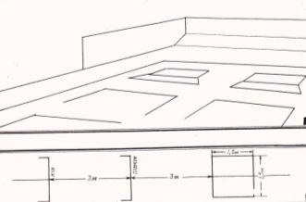
Грають в городки на асфальтовому, цементному, дерев'яному або земляному майданчику, де креслять два квадрати на відстані 2—2,5 м один від одного. Квадрати для гри в городки (залежно від віку і фізичної підготовки гравців) роблять розміром ІХІ м, 1,2x1,2 м, 1,5 X I,5 м. На відстані 2—3 м від квадратів проводять лінію — півкін. На відстані 2—3 м від півкону проводять другу лінію — кін. На земляному майданчику проводять на відстані 2 м від квадрата, кін — 4 м (для дітей 5 років). За квадратами (на відстані 2—3 м від задньої лінії) роблять огорожу для биток — земляний вал і металеву огорожу до 50 см для безпеки гравців, а також для того, щоб бити і городки далеко не летіли.
Для початківців майданчики роблять на землі, а для досвідчених гравців вони мають бути дерев'яними або цементними. Розміщують майданчики якомога далі від інших майданчиків, щоб випадково не завдати травм дітям або перехожим.
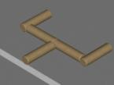
Городки і битки можна придбати в магазинах спортивних товарів або виготовити самостійно.Вони можуть бути дерев'яними чи пластмасовими. Залежно від віку і фізичної підготовки дітей довжина городка може бути 10, 12, 15 см, а битки — 40—70 см. Вага битки — 400—450 г, переріз биток і городків має становити 3—4 см, а та частина битки, яку беруть рукою, повинна бути тоншою. Усі городки мають бути однаковими, їхні основи роблять під прямим кутом, щоб вони не падали, коли становлять їх вертикально.
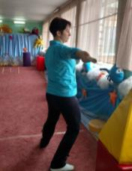
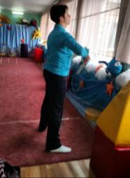
Насамперед дитину навчають кидати битку по городках. Для цього їй показують два основних види цієї, вправи — кидок прямою і зігнутою рукою. Перший кидок називається плечовим, кидок битки зігнутою рукою назива¬ється ліктьовим (рука зігнута в ліктьовому суглобі. Палиця під час кидків набуває обертального руху (паралельно майданчику). Перед тим як кидати битку, стають обличчям,до городка (квадрата) за лінію кону. Кидаючи правою рукою, ліву ногу виставляють уперед на відстань кроку від правої ноги. Замахуючись рукою, вагу тіла переносять на праву ногу, потім одночасно з кидком подаються вперед,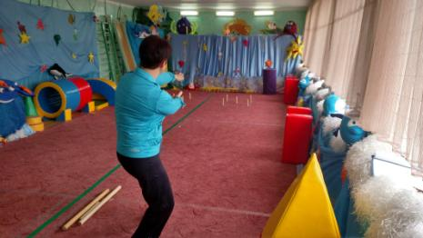 вагу тіла переносять на ліву ногу, енергійно повертаючи тулуб уліво.
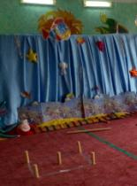
Навчивши дітей кидати битки по городках, можна проводити гру, в якій беруть участь два гравці і більше (до п'яти в одній команді). Мета гри полягає в тому, щоб витратити найменшу кількість биток для вибивання певної кількості фігур. П'ять городків у вигляді різних фігур ставлять на лінію квадрата, що ближче до гравців. Для дітей 5—6 років здебільшого використовують 6—8 фігур, що нагадують їм знайомі предмети. Фігуру «бочка» 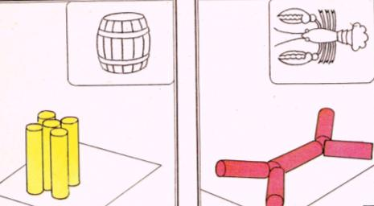ставлять посередині квадрата ближче до передньої лінії. Так само розміщують фігури «рак», «коза», «колодязь», «літак», «гармата».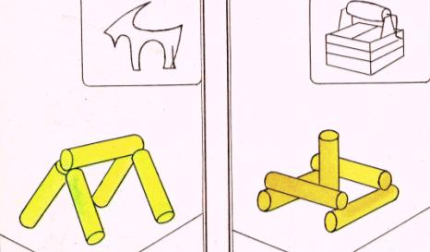 Фігуру «паркан» ставлять на передній лінії квадрата, а фігуру «лист» так: один городок всередині квадрата, а всі інші по кутах.
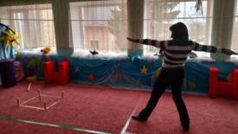
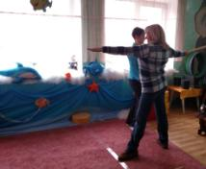
Вибивати фігури починають з кону. Коли за межі квадрата буде вибито хоча б один городок, то вибивати продовжують вже з півкону. Під час кидання биток усі гравці повинні стояти за лінією кону обличчям до квадрата. Гра завжди починається вибиванням фігур з правого квадрата. Гравець кожної команди має право виконати кидок двома: битками підряд, після чого кидки виконує інший гравець цієї ж команди. Спочатку битки кидають усі діти однієї команди, а потім — другої. Коли буде вибито всі городки першої фігури, ставлять другу фігуру. Під час гри вихователь уважно стежить за додержанням правил гри. Не треба дозволяти Дітям підходити до гравця, який кидає битку, ближче 10 м.
Навчаючи дітей гри в городки, не слід додержувати певного порядку у вибиванні фігур. Тренування в киданні биток починають з півкону по городках, що стоять, а- потім, що лежать.
